Załącznik nr 1

- OPIS PRZEDMIOTU SPRZEDAŻY - URZĄD SKARBOWY w STRZYŻOWIE
Lp. | Gatunek i sortyment | Klasa jakości | Miąższość drewna [m³] | Wartość drewna brutto (zŁ)
1 | Drewno opałowe  świerkowe | S4 | 1,40 | 190,16
RAZEM |  |  | 1,40 | 190,16

Zdjęcia poglądowe przedmiotu ogłoszenia:

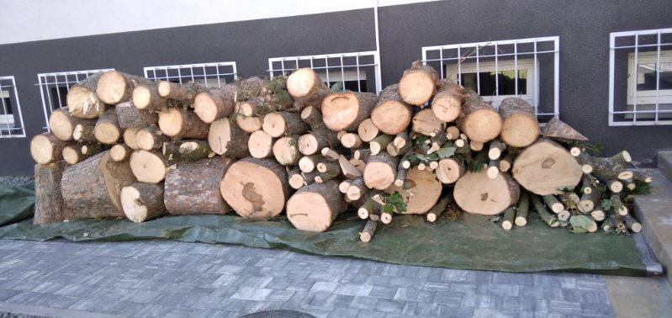
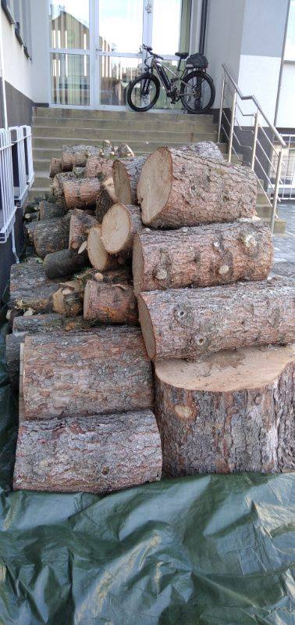

- 2. OPIS PRZEDMIOTU SPRZEDAŻY - URZĄD SKARBOWY w STRZYŻOWIE

Lp. | Gatunek i sortyment | Klasa jakości | Miąższość drewna [m³] | Wartość drewna brutto (zŁ)
1 | Drewno opałowe  jaworowe | S4 | 0,65 | 104,00
RAZEM |  |  | 0,65 | 104,00

Zdjęcia poglądowe przedmiotu ogłoszenia:

